实验二 使用第一种方式注入组件

一、实验目的及任务
本实验旨在学习Spring IOC容器的基本使用方法，掌握通过注解方式（第一种方式）向IOC容器中注入组件的技术，理解JavaEE分层架构体系，并初步掌握YAML配置文件的使用。具体任务包括：
- 学会IOC容器的获取方式，并使用IOC容器来获取Bean
- 初步学会使用YAML配置文件配置简单的信息（端口、上下文路径等）
- 初步掌握控制器的地址配置和请求方法的地址配置
- 学会使用第一种方式向IOC容器中注入组件，即@Service、@Component、@Repository注解
- 初步理解JavaEE中的分层体系（Controller层、Service层、DAO层）
- 使用JDBC和JdbcTemplate进行数据库操作

二、实验环境
硬件环境：PC系列微机，内存8GB以上
操作系统：Windows 10/11 64位
开发工具：IntelliJ IDEA 2023.x（Ultimate版）
框架版本：Spring Boot 3.2.0
构建工具：Apache Maven 3.9.x
数据库：H2 Database（内存数据库）
Java版本：JDK 17
测试工具：Apifox / Postman

三、实验步骤

3.1 项目创建与基本配置
步骤1：使用Spring Initializr创建新的Spring Boot项目，项目名为order-system，Group为com.experiment，Artifact为order-system，选择Spring Web、Spring JDBC和H2 Database依赖。
步骤2：在application.yml中配置服务器端口和上下文路径：
server:
port: 8088
servlet:
context-path: /order-system
spring:
datasource:
url: jdbc:h2:mem:orderdb
driver-class-name: org.h2.Driver
username: sa
password:
h2:
console:
enabled: true
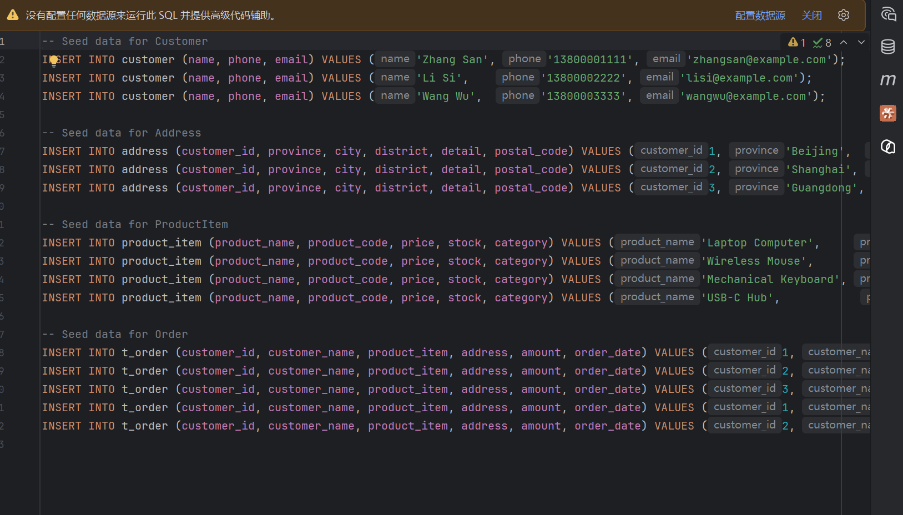

3.2 获取IOC容器对象并获取控制器Bean
在OrderController中注入ApplicationContext对象，通过applicationContext.getBean()方法获取控制器对象，验证IOC容器中确实存在该Bean。ApplicationContext是Spring IOC容器的核心接口，负责Bean的创建、配置和管理。

3.3 配置YAML配置文件
在application.yml中配置服务器端口为8088，应用上下文路径为/order-system。server.port控制内嵌Tomcat的监听端口，server.servlet.context-path为所有请求添加统一前缀。
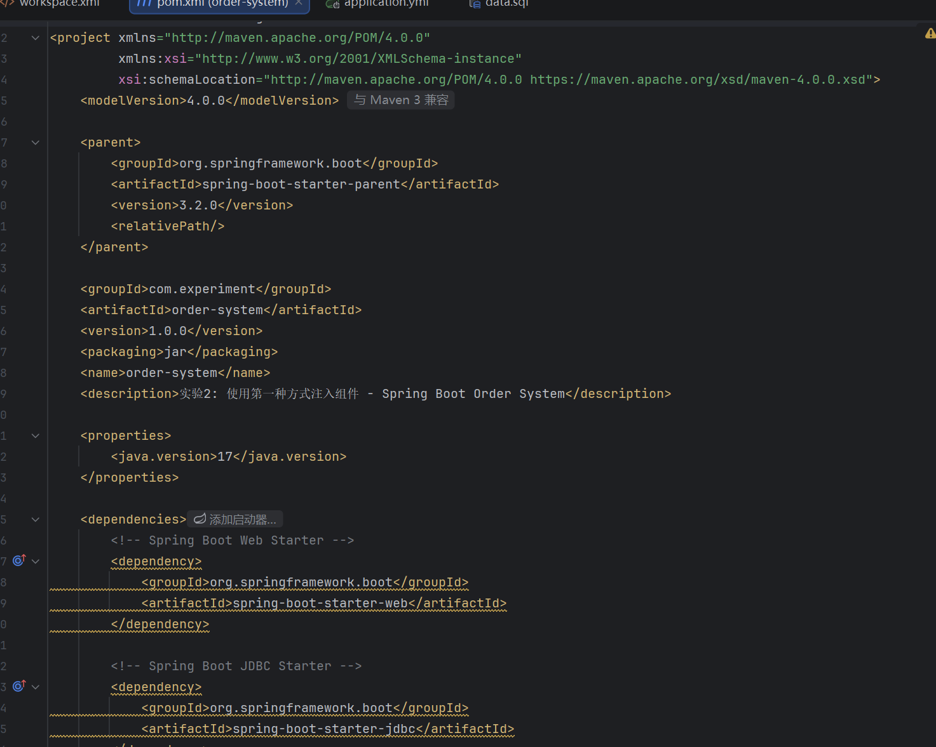

3.4 控制器路径配置
为OrderController添加@RequestMapping("/order")类级别映射和@GetMapping("/index")方法级别映射。@RequestMapping在类级别定义基础路径，@GetMapping在方法级别定义具体的GET请求路径，完整的访问路径为 /order-system/order/index。

3.5 使用@Service注入Service组件
创建OrderService接口及其实现类OrderServiceImpl，使用@Service注解标注实现类。在OrderController中使用@Autowired注入OrderService。@Service是@Component的特化注解，专门用于标注Service层的组件。这种注入方式属于"第一种方式"——即通过@Component及其衍生注解（@Service、@Repository、@Controller）将类标记为Spring Bean。

3.6 数据库设计与JDBC访问
设计以下数据库表：
- Customer表：id（主键）、name、email、phone
- Address表：id（主键）、street、city、zip_code、customer_id（外键）
- ProductItem表：id（主键）、name、price、description
- Order表：id（主键）、customer_id（外键）、address_id（外键）、product_item_id（外键）、amount、order_date
创建OrderDao类，使用@Repository注解标注，通过JdbcTemplate实现数据库访问。@Repository是专门用于DAO层组件的注解，Spring会自动为其添加异常转换功能。

3.7 使用JdbcTemplate完善数据访问
在OrderDao中使用JdbcTemplate的query()方法执行查询，queryForObject()方法执行单条查询，update()方法执行增删改操作。JdbcTemplate是Spring对JDBC的封装，简化了数据库操作，自动处理资源的打开和关闭，避免了SQL注入等安全问题。

四、代码分析

4.1 OrderController.java
@RestController
@RequestMapping("/order")
public class OrderController {
@Autowired
private OrderService orderService;
@Autowired
private ApplicationContext applicationContext;
@GetMapping("/index")
public List<Order> getAll() {
// 通过IOC容器获取控制器对象
OrderController controller = applicationContext.getBean(OrderController.class);
System.out.println("Controller class: " + controller.getClass().getName());
return orderService.getAllOrders();
}
}
代码分析：@Autowired注解实现了依赖注入，Spring容器会自动将OrderService的实例注入到OrderController中。@RequestMapping("/order")定义了控制器的根路径，@GetMapping("/index")定义了具体方法的访问路径。通过ApplicationContext可以手动从IOC容器中获取任何已注册的Bean。

4.2 OrderServiceImpl.java
@Service
public class OrderServiceImpl implements OrderService {
@Autowired
private OrderDao orderDao;
@Override
public List<Order> getAllOrders() {
return orderDao.findAll();
}
}
代码分析：@Service注解将OrderServiceImpl标记为Spring容器管理的Bean。该实现类通过@Autowired注入OrderDao，体现了Service层依赖DAO层的分层架构设计。

4.3 OrderDao.java
@Repository
public class OrderDao {
@Autowired
private JdbcTemplate jdbcTemplate;
public List<Order> findAll() {
String sql = "SELECT * FROM t_order";
return jdbcTemplate.query(sql, new BeanPropertyRowMapper<>(Order.class));
}
}
代码分析：@Repository注解标注DAO层组件，JdbcTemplate通过@Autowired自动注入。BeanPropertyRowMapper自动将数据库查询结果映射为Java对象。

五、实验结果
1. IOC容器获取成功，通过applicationContext.getBean()可以成功获取到OrderController实例。
2. YAML配置生效，服务器成功运行在8088端口，上下文路径为/order-system。
3. 访问 http://localhost:8088/order-system/order/index 成功返回JSON格式的订单数据列表。
4. @Service、@Repository注解注入组件正常工作，分层架构各层职责明确。
5. JdbcTemplate数据库操作成功，H2内存数据库自动建表和初始化数据。
6. H2控制台 http://localhost:8088/order-system/h2-console 可以查看数据库状态。

六、遇到的问题及解决方案
问题1：@Autowired注入为null。原因：类没有被Spring扫描到。解决方案：确保类在Spring Boot主类所在包或子包下，确保类有相应的@Component衍生注解。
问题2：JdbcTemplate查询报错"Table not found"。原因：H2数据库表未创建。解决方案：在resources目录下创建schema.sql文件，Spring Boot启动时会自动执行该脚本创建表。
问题3：访问接口返回404。原因：忘记配置context-path或请求路径不完整。解决方案：确认application.yml中context-path配置，确保请求路径包含完整前缀。

七、实验心得与总结
通过本次实验，我深入理解了Spring IOC容器的核心概念和依赖注入机制。@Component、@Service、@Repository、@Controller等注解的使用，使我们能够以声明式的方式管理对象依赖，无需手动new对象。这种"控制反转"的设计理念大大降低了代码的耦合度，提高了代码的可测试性和可维护性。
分层架构（Controller -> Service -> DAO）是JavaEE开发的经典模式，每一层职责明确：Controller负责处理HTTP请求和响应，Service负责业务逻辑，DAO负责数据持久化。通过@Autowired实现层与层之间的依赖注入，各层之间通过接口通信，符合面向接口编程的原则。
JdbcTemplate作为Spring对JDBC的封装，极大简化了数据库操作，减少了样板代码，让开发者能专注于SQL语句的编写。H2内存数据库的使用使得开发和测试阶段无需安装额外的数据库服务器。
学生：王昱恒
学号：112304010236
班级：计算机1232

